

**№ 06 (230), октябрь 2024**

**Вестник кадетских классов**

**Учредители: командно-руководящий состав и совет командиров**

**МБОУ «Кадетская СОШ им.Героя России В.Н.Носова»**

**Усть –Цилемского района Республики Коми**

**5 октября - *День Учителя!***

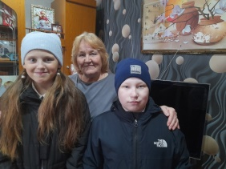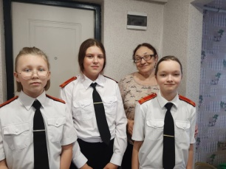 Доброй традицией для нашей школы является поздравление ветеранов педагогического труда с профессиональным праздником.

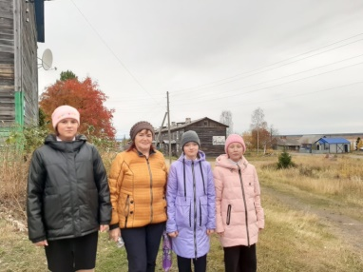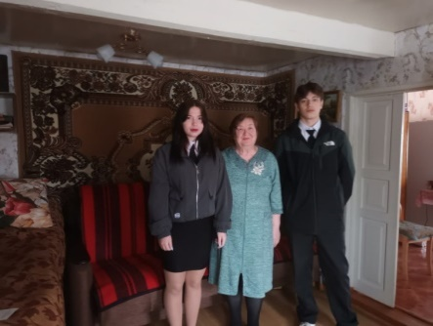Накануне праздника ребята вручили нашим уважаемым ветеранам открытки, подарки и пожелали ветеранам крепкого здоровья, благополучия, жизненной энергии, оптимизма и долголетия.

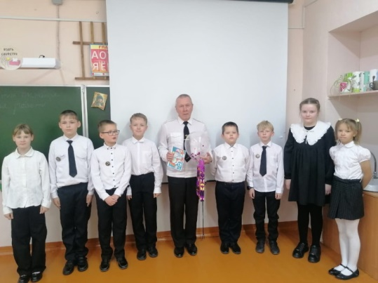Дорогие наши ветераны! Те, кто проживает в районе и те, кто после завершения педагогической деятельности выехали за пределы Усть-Цильмы! Желаем вам всем крепкого здоровья, долгих лет жизни, любви и заботы близких, благополучия и мирного неба над головой! С праздником!

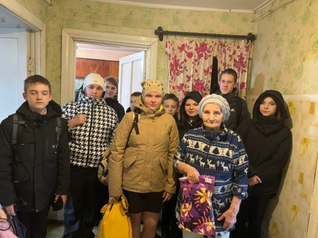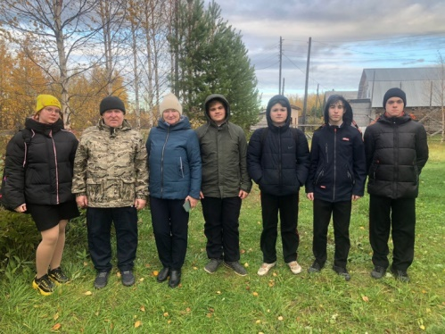

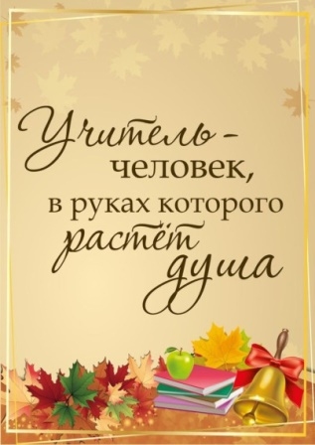В России и по всему миру 5 октября отмечают День учителя. Этот профессиональный праздник – хороший повод, чтобы поблагодарить преподавателей за их непростой труд: обучение и помощь в воспитании детей. Учитель – это не просто профессия, это призвание. Учитель – это надежда на то, что будущее поколение всегда будет помнить и ценить свое прошлое и улучшать будущее.

Утро 4 октября в МБОУ «Кадетская СОШ им. Героя России В.Н.Носова» началось с поздравлений! Кадеты 10  класса с утра выстроились в живой коридор и встретили каждого учителя словами благодарности, вручили сладкий подарок с пожеланиями. Благодаря этому учителя получили заряд положительных эмоций на весь день.

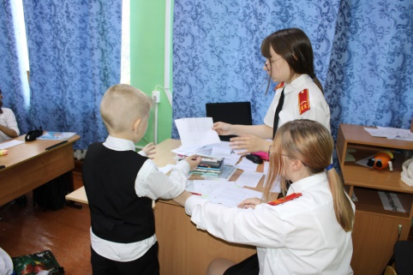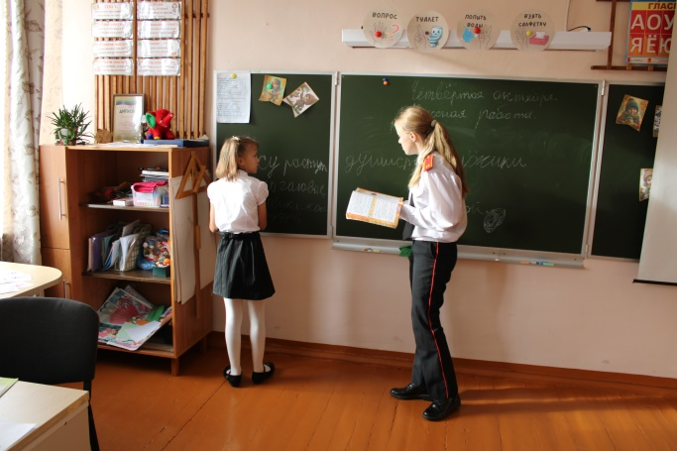По сложившейся традиции школьный звонок оповестил всех о торжественном разводе, посвященном Дню самоуправления. Из года в год учителя в этот день становятся учениками 12 (кадетского) класса. После окончания построения «Учителя» – дублеры (кадеты 9-11 классов) с учениками расходятся по кабинетам. Все волнуются, но постепенно чувство волнения переходит в чувство восторга и гордости за своих учеников, за тех, на кого сегодня возложена обязанность быть примером для детей, быть их наставником, быть их старшим товарищем и другом.

Для 12 (кадетского) класса обучающиеся 10-11 взводов подготовили урок музыки «Угадай мелодию» и урок технологии «Битва шефов», где мастерству в приготовлении различных блюд нашим педагогам не было равных.

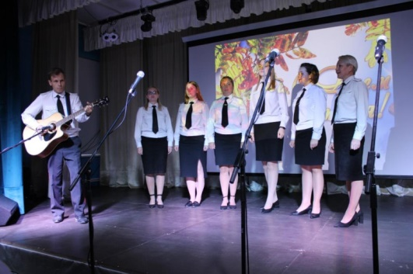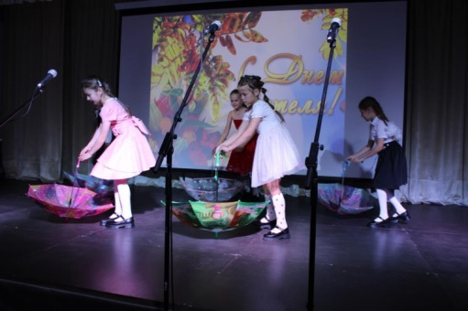 Во второй половине дня на базе социокультурного центра д.Карпушевка в честь праздника состоялся концерт «Нашим учителям посвящается!», подготовленный педагогами и учащимися школы. Ученики подарили педагогам море ярких эмоций и незабываемых выступлений. Концертная программа включала песни, стихотворения, видеопоздравления, танцы и трогательные сценки, передававшие всю благодарность нашим дорогим учителям.

Отрадно отметить, что педагогический коллектив школы не остался в стороне и в свою очередь тоже подготовил музыкальные композиции: «Учительский вальс» и «Когда уйдем со школьного двора», вызвав у учащихся бурю аплодисментов!

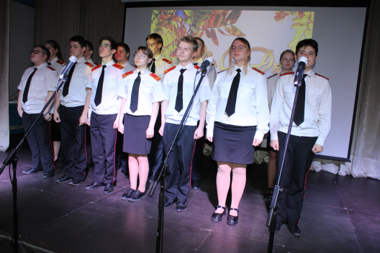Директор школы Любовь Ивановна Федотова поздравила педагогов и ветеранов педагогического труда, присутствовавших в зале, с праздником и пожелала, чтобы творческая энергия и оптимизм всегда сопутствовали в работе, ведь вклад в дело, которому они посвятили много лет, бесценны.

В связи с профессиональным праздником некоторые сотрудники школы были отмечены почетными грамотами и благодарностями.

Профессия учителя сочетает в себе мудрость и молодость души, креативность и огромную энергию, доброту и строгость! Ваш труд невероятно сложно оценить, ему просто нет цены! Вы столько сил вкладываете в свое дело, что порою отнимаете свое внимание у близких. Любви вам, терпения, счастья и благополучия!

Спасибо вам за ваш труд!

Тираж: 50 экземпляров.

169488, Республика Коми, Усть – Цилемский район,

с. Коровий Ручей, ул. Школьная, 1 тел/факс (82141)99-5-31

Редактор: О.И.Чуркина – зам. директора по ВР